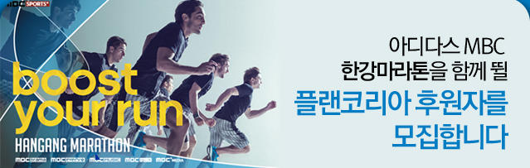
후원자번호
이름
생년월일
주민번호
성별
사이즈
주소
이메일
핸드폰번호
참가부문

- 신청서를 작성 후 plan_people@plankorea.or.kr로 보내주세요.
- 참가비 5만원을 [우리은행 1005-601-279750 예금주:(재)플랜한국위원회]로 입금해주세요.
- 신청서 및 입금 확인 후 플랜코리아에서 개별 연락 드립니다.
*문의: 플랜코리아 02-545-0693

